MANUAL DE USUARIO PLASTIPACK

Sistema de Gestión de Producción para Empaques

Grupo de Pongolin

Integrantes

Santiago Andrés García Guerrero

Eder Santiago Roa Monroy

Jhon Michael Montes Afanador

Diana Marcela Lozano Diaz

Unidades tecnológicas de Santander
Bucaramanga

Tabla de Contenidos
- repositorio https://github.com/MichKing-sudo/PlastiPack
- Introducción al Sistema
- Acceso e Inicio de Sesión
- Roles y Permisos
- Módulo del Jefe de Producción
- Dashboard Principal
- Gestión de Referencias (Catálogo)
- Control de Inventario
- Órdenes de Producción
- Reportes
- Gestión de Usuarios
- Módulo del Vendedor
- Mis Pedidos
- Crear Nuevo Pedido
- Ver Detalle de Pedido
- Módulo del Operario
- Dashboard del Operario
- .Registro de Turno
- Flujo de Trabajo General
- Estados y Etapas de Producción
- Seguridad del Sistema
- Preguntas Frecuentes

Repositorio https://github.com/MichKing-sudo/PlastiPack

Introducción al Sistema
Plastipack es un sistema web tipo ERP (Enterprise Resource Planning) diseñado específicamente para la gestión integral de fábricas de bolsas y empaques plásticos. Permite administrar de manera centralizada los pedidos de clientes, el proceso de producción, el inventario de referencias y el equipo de trabajo.

¿Qué puede hacer Plastipack?
- Registrar y hacer seguimiento de pedidos de clientes externos e internos
- Gestionar el catálogo de referencias (bolsas, rollos, láminas) con sus especificaciones técnicas
- Controlar el inventario disponible y los niveles mínimos de stock
- Asignar y monitorear las etapas de producción: extrusión, impresión y sellado
- Registrar los turnos de los operarios en cada selladora
- Generar reportes de producción por turno
- Administrar usuarios y roles de acceso

Tecnología
El sistema funciona desde cualquier navegador web moderno (Chrome, Firefox, Edge, Safari). No requiere instalación de software adicional. La autenticación se realiza únicamente mediante cuentas de Google autorizadas por el administrador.
- Acceso e Inicio de Sesión
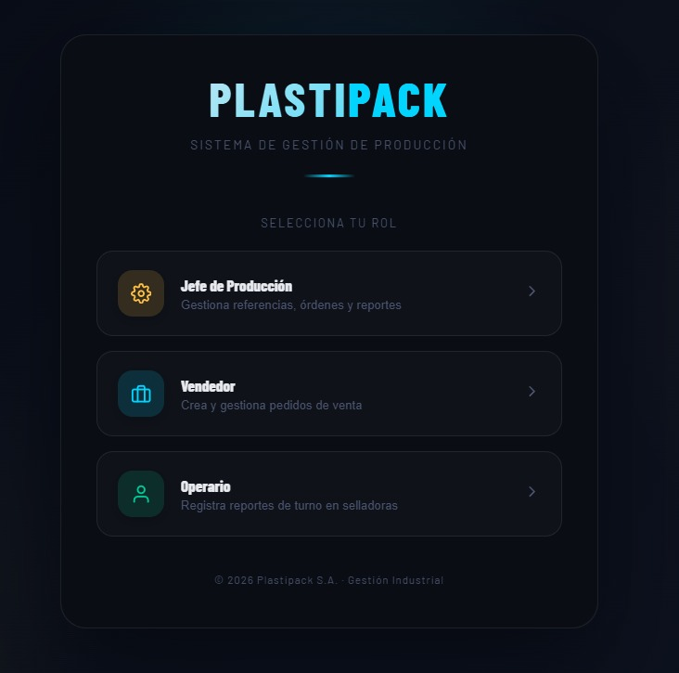

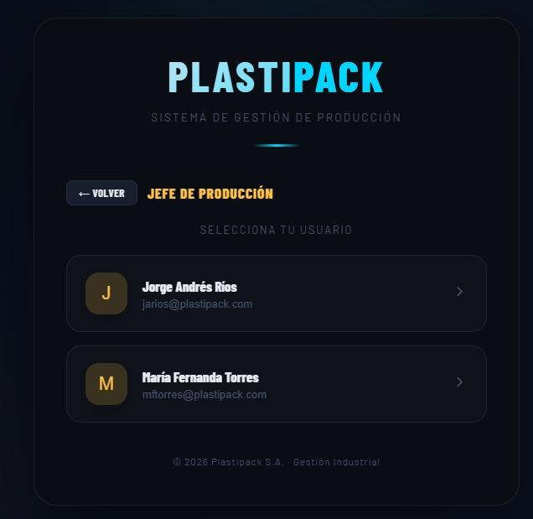

2.1 Cómo ingresar al sistema
- Abra su navegador web e ingrese la dirección URL del sistema (proporcionada por el administrador).
- Verá la pantalla de bienvenida con el nombre "Plastipack" y el botón "Continuar con Google".
- Haga clic en el botón azul "Continuar con Google".
- Se abrirá la ventana de autenticación de Google. Seleccione o ingrese su cuenta de correo institucional.
- Si su cuenta ya tiene un rol asignado, será redirigido automáticamente a su panel de trabajo.

2.2 Primer ingreso
Si es la primera vez que ingresa al sistema, verá una pantalla de espera indicando que su cuenta está en estado "Pendiente". Esto significa que aún no tiene un rol asignado. Debe comunicarse con el Jefe o el Administrador para que le asignen el rol correspondiente según su función en la empresa.

2.3 Cierre de sesión
Para cerrar sesión de forma segura, utilice la opción "Cerrar sesión" disponible en el menú principal o en la barra de navegación. Se recomienda siempre cerrar sesión al terminar de trabajar, especialmente en equipos compartidos.
- Roles y Permisos
Plastipack cuenta con un sistema de roles que determina qué funciones puede realizar cada usuario. A continuación se describen los cinco roles disponibles:

Rol | Descripción | Accesos Principales
Jefe | Gestión de producción, referencias, órdenes y usuarios | Dashboard, Catálogo, Órdenes, Reportes, Usuarios
Vendedor | Crea y gestiona sus propios pedidos | Mis Pedidos, Nuevo Pedido, Detalle Pedido
Operario | Registra producción en selladoras | Dashboard Operario, Registro de Turnos

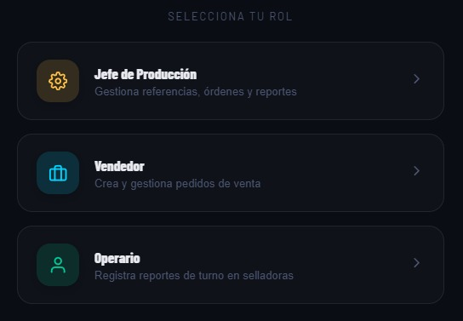
El rol "Admin" tiene acceso total y puede realizar cualquier acción en el sistema, incluyendo cambiar roles de otros usuarios. Un usuario con rol "Pendiente" solo puede ver una pantalla de espera hasta que el Jefe o Admin le asigne un rol.
- Módulo del Jefe de Producción

El Jefe de Producción tiene acceso a todas las funcionalidades de gestión del sistema: catálogo de referencias, inventario, órdenes de producción, reportes y administración de usuarios.

4.1 Dashboard Principal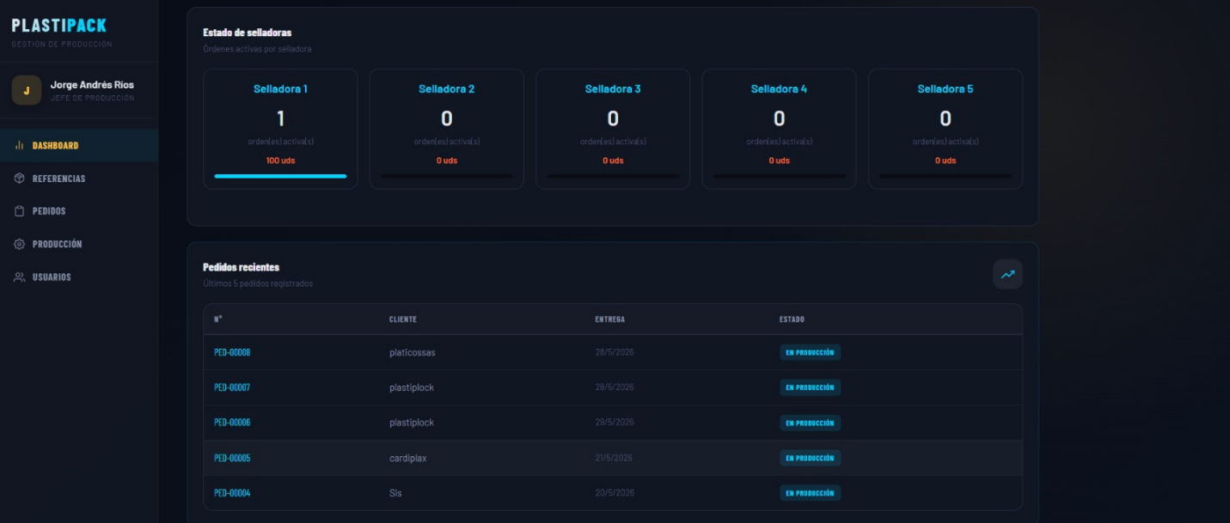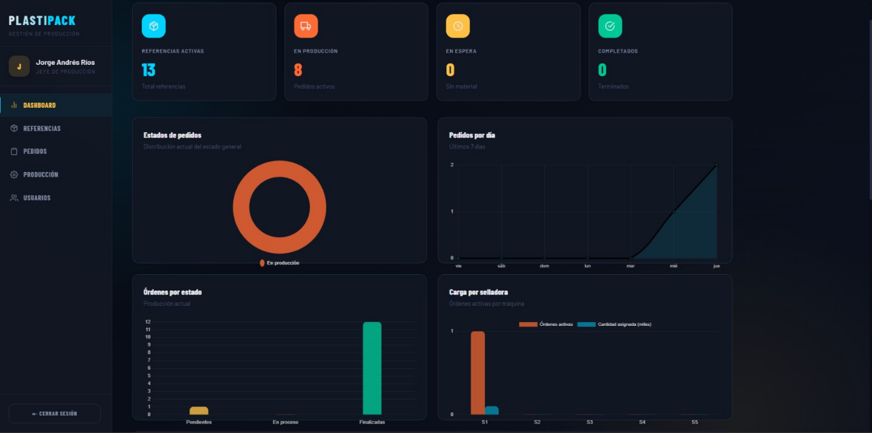
Al ingresar, el Jefe ve un panel con accesos rápidos a las secciones más usadas:
- Órdenes activas: ver los pedidos en producción.
- Catálogo: gestionar referencias de productos.
- Producción: consultar reportes por turno.
- Equipo: asignar roles a los miembros del equipo.
Desde el Dashboard también puede crear una nueva referencia directamente con el botón "+ Nueva referencia".

4.2 Gestión de Referencias (Catálogo)
Las referencias son los productos que la fábrica puede fabricar: bolsas, rollos y láminas. Cada referencia tiene especificaciones técnicas que guían la producción.
Crear una nueva referencia
- Vaya a la sección "Referencias" o haga clic en "+ Nueva referencia" desde el Dashboard.
- Complete el formulario con los siguientes datos:
  - SKU: código único del producto (se convierte automáticamente a mayúsculas).
  - Nombre: nombre descriptivo del producto.
  - Tipo: bolsa, rollo o lámina.
  - Materia prima: material utilizado (ej. polietileno, polipropileno).
  - Destino: interno (para uso propio) o externo (para clientes).
  - Dimensiones: ancho, alto, largo, calibre y fuelle según el tipo de producto.
  - Impresión: si lleva logo o arte, número de colores.
  - Procesos: extrusión (siempre activo), impresión/refilado y sellado (configurables).
  - Stock disponible y stock mínimo.
  - Peso unitario en gramos.
  - Notas adicionales.
- Haga clic en "Guardar". La referencia quedará disponible para ser incluida en pedidos.

4.3 Control de Inventario
La sección de Inventario permite ver el stock actual de todas las referencias y actualizarlo manualmente cuando sea necesario. Desde aquí puede:
- Consultar el stock disponible de cada referencia.
- Ver el stock mínimo configurado y detectar referencias por debajo del umbral.
- Actualizar el stock directamente desde la lista.

4.4 Órdenes de Producción
La sección de Órdenes muestra todos los pedidos registrados en el sistema y permite al Jefe hacer seguimiento del estado de producción de cada uno.
Ver órdenes
La lista muestra el número de orden (ORD-YYMM-XXXX), el vendedor que lo creó, el cliente, la fecha de entrega y el estado general. Puede hacer clic en cualquier orden para ver su detalle completo.
Gestionar el estado de los ítems
Dentro del detalle de una orden, el Jefe puede actualizar el estado de cada ítem (referencia) del pedido. Los estados posibles son:
- En espera: aún no ha iniciado producción.
- En producción: se está fabricando actualmente.
- Completado: la producción ha finalizado.
- Entregado: el ítem fue entregado al cliente.
El estado general del pedido se calcula automáticamente en función de los estados de todos sus ítems.

Reportes

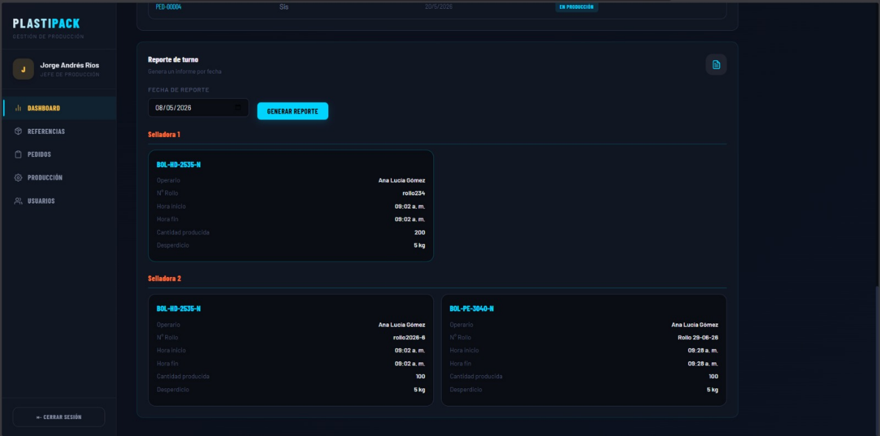
La sección de Reportes muestra los registros de producción por turno. Permite al Jefe ver cuántas unidades produjo cada operario, en qué selladora, durante qué período y cuánto desperdicio generó. Esta información es clave para calcular la productividad del equipo y detectar ineficiencias.

Gestión de Usuarios
Desde la sección "Usuarios", el Jefe puede:
- Ver todos los usuarios registrados en el sistema.
- Ver los usuarios con estado "Pendiente" (recién ingresados sin rol).
- Asignar o cambiar el rol de cualquier usuario seleccionando el nuevo rol en el desplegable correspondiente.

Módulo del Vendedor

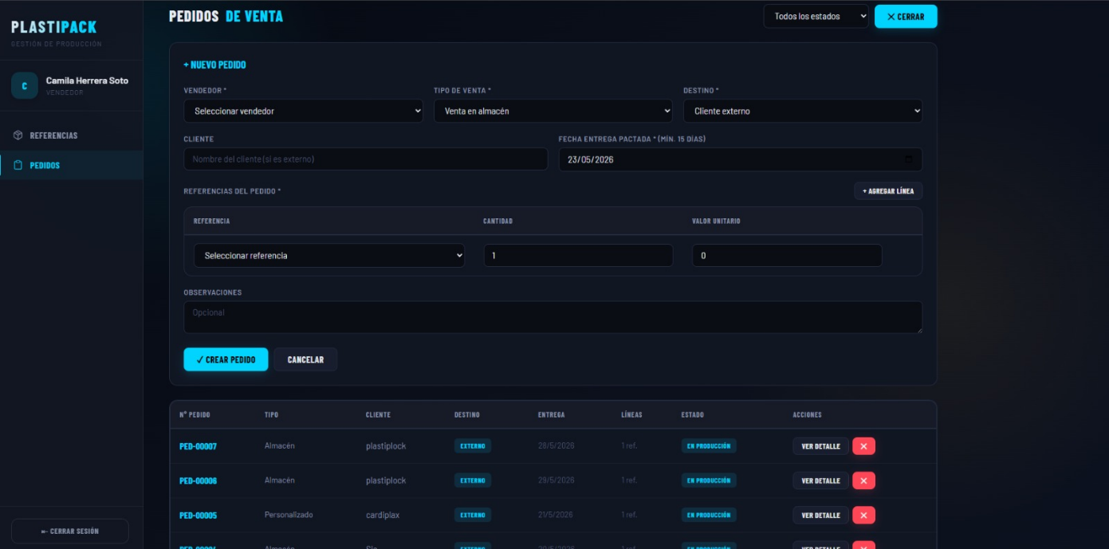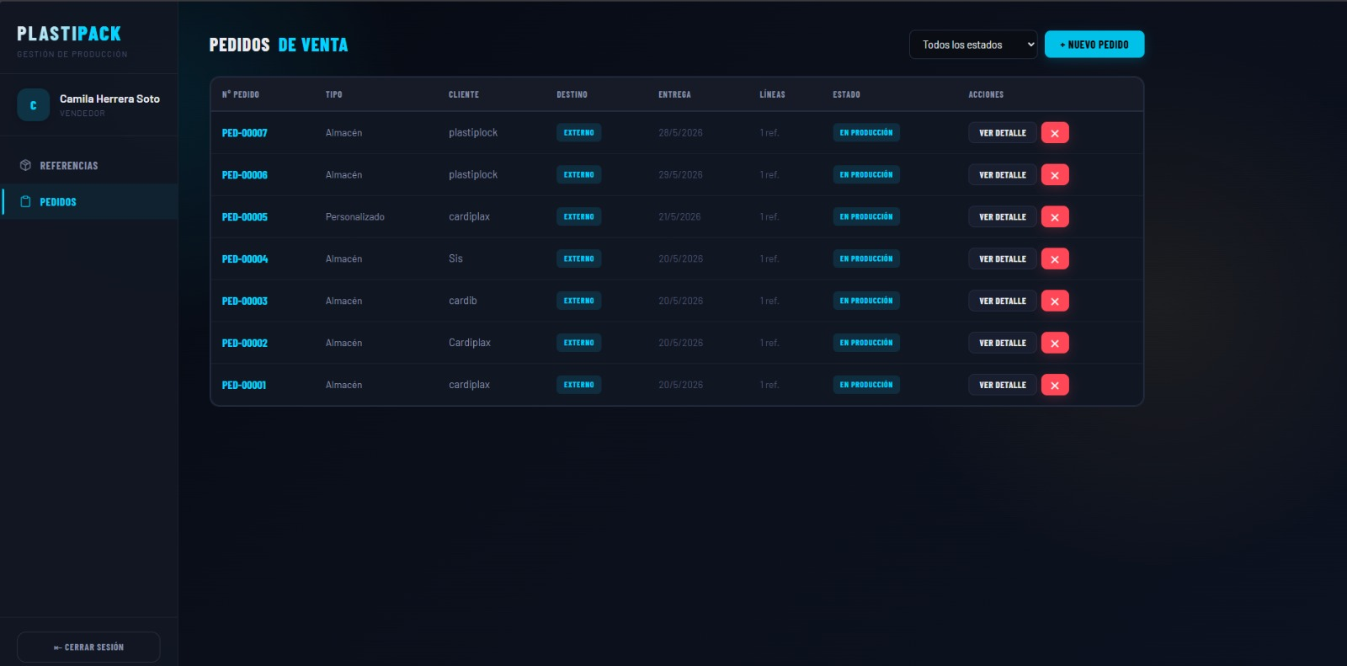
El Vendedor puede crear pedidos de clientes, consultar sus pedidos y ver el detalle de cada uno. No tiene acceso al catálogo de referencias para edición, ni a reportes ni a usuarios.

1 Mis Pedidos
Al ingresar, el Vendedor ve la lista de todos los pedidos que ha creado. Para cada pedido se muestra: número de orden, cliente, fecha de entrega y estado general. Puede hacer clic en cualquier pedido para ver su detalle.

2 Crear Nuevo Pedido
Para registrar un nuevo pedido de cliente, siga estos pasos:
- Vaya a la sección "Nuevo Pedido" desde el menú o el botón correspondiente.
- Complete los datos del cliente: nombre y contacto (teléfono o correo).
- Seleccione el destino: externo (pedido de un cliente) o interno.
- Defina la fecha de entrega. El sistema exige un mínimo de 15 días desde la fecha actual.
- Busque referencias en el campo de búsqueda escribiendo el SKU o nombre del producto (mínimo 2 caracteres). Los resultados aparecerán automáticamente.
- Haga clic en una referencia para agregarla al pedido. Puede agregar múltiples referencias.
- Para cada referencia agregada, defina la cantidad y el valor unitario.
- Agregue notas adicionales si es necesario.
- Haga clic en "Guardar Pedido". El sistema generará automáticamente el número de orden.
📌 Nota: No puede agregar la misma referencia dos veces en un mismo pedido. Si necesita mayor cantidad, modifique el campo de cantidad del ítem ya agregado.

3 Ver Detalle de Pedido
Al hacer clic en un pedido de la lista, verá el detalle completo: información del cliente, lista de referencias pedidas, cantidades, precios, estado de producción de cada ítem y el total del pedido. El Vendedor puede ver el estado actualizado pero no puede modificarlo.

- Módulo del Operario
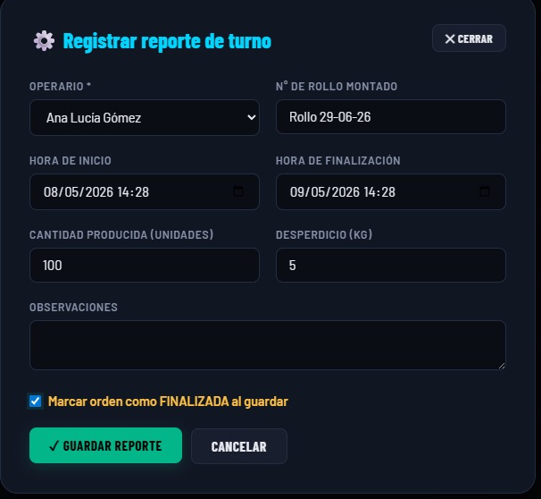
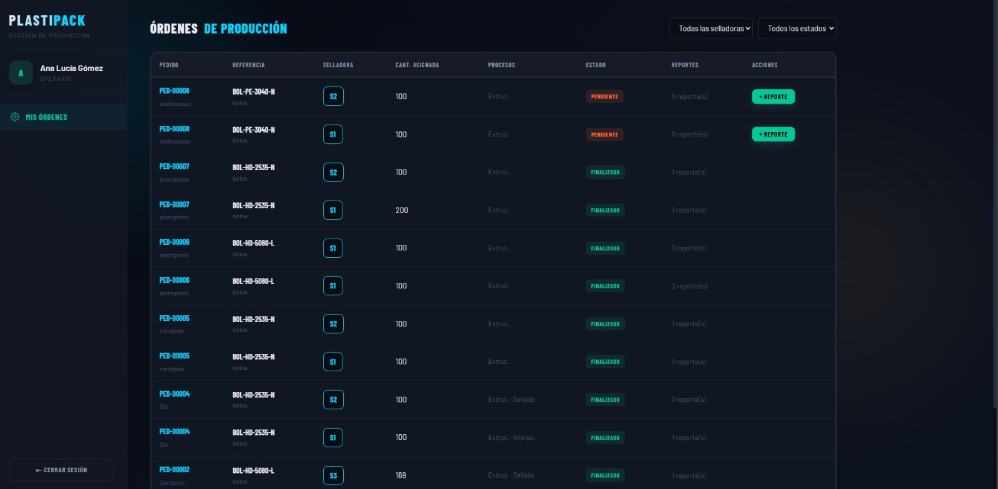
El Operario tiene acceso a su propio dashboard de producción, donde puede ver los ítems de pedidos asignados a su selladora y registrar los turnos trabajados.

1 Dashboard del Operario
Al ingresar, el Operario ve su panel de trabajo. Lo primero que debe hacer es seleccionar su selladora (1 al 5). El sistema filtrará automáticamente los ítems de pedidos disponibles para esa máquina y mostrará los registros de turno del operario para esa selladora.

6.2 Registro de Turno
Para registrar un turno de producción:
- Seleccione su selladora en el selector de la parte superior del dashboard.
- En la lista de "Ítems disponibles", haga clic en el ítem que va a producir. Esto cargará automáticamente la información de la orden y la referencia en el formulario.
- Complete el formulario de registro:
  - Número de rollo: identifica el rollo o lote producido.
  - Hora de inicio: ya viene precargada con una hora antes de la hora actual.
  - Hora de fin: ya viene precargada con la hora actual.
  - Cantidad producida: número de unidades fabricadas.
  - Desperdicio (kg): kilogramos de material perdido en el proceso.
  - Observaciones: notas adicionales sobre el turno.
- Haga clic en "Registrar Turno". El sistema guardará el registro y actualizará la cantidad producida del ítem.
Las horas de inicio y fin se pre-cargan automáticamente para agilizar el registro, pero pueden editarse manualmente para reflejar el horario real del turno.

Avanzar etapas de producción
Además del registro de turno, el Operario puede marcar el avance de las etapas de producción de un ítem: extrusión, impresión/refilado y sellado. Cuando una etapa se completa, puede registrar la fecha de inicio y fin correspondiente, lo que actualiza el estado del ítem en el pedido.

7. Flujo de Trabajo General
El ciclo de vida de un pedido en Plastipack sigue estas etapas:

- El Vendedor crea un nuevo pedido para un cliente, especificando las referencias, cantidades y fecha de entrega (mínimo 15 días).
- El Jefe de Producción visualiza el pedido en la sección de Órdenes y actualiza el estado de cada ítem a "En producción" cuando inicia su fabricación.
- Los Operarios ven los ítems en producción en su dashboard y registran sus turnos de trabajo en las selladoras, indicando cantidades producidas y desperdicios.
- A medida que la producción avanza, el Jefe marca las etapas completadas (extrusión, impresión, sellado) para cada ítem.
- Cuando todos los ítems de un pedido están completados, el estado general del pedido pasa a "Completado".
- Al entregar el pedido al cliente, el Jefe marca los ítems como "Entregado", cerrando el ciclo del pedido.
8 Estados y Etapas de Producción

8.1 Estados de un Pedido
Los pedidos y sus ítems individuales tienen los siguientes estados posibles:

Estado | Significado
En espera | El pedido fue creado pero aún no ha iniciado producción
En producción | Al menos un ítem está siendo fabricado
Parcial | Algunos ítems completados, otros aún en proceso
Completado | Todos los ítems han sido producidos
Entregado | El pedido fue entregado al cliente

8.2 Etapas del Proceso Productivo
Cada referencia puede requerir hasta tres etapas de producción. La extrusión es siempre obligatoria; las demás son opcionales según la configuración de la referencia:

Etapa | Descripción
Extrusión | Proceso base obligatorio: fundición y formado del plástico
Impresión / Refilado | Aplicación de logo o arte sobre el material (opcional según referencia)
Sellado | Sellado final de la bolsa o empaque (configurable según referencia)

9. Seguridad del Sistema
Plastipack implementa varias capas de seguridad para proteger la información de la empresa:

Autenticación con Google OAuth 2.0
El sistema no maneja contraseñas locales. El acceso se realiza exclusivamente mediante cuentas de Google autorizadas, lo que elimina los riesgos asociados a contraseñas débiles o reutilizadas.

Sesiones Seguras
Las sesiones de usuario se almacenan de forma segura en la base de datos con expiración automática. Esto garantiza que una sesión no quede abierta indefinidamente.

Control de Acceso por Roles
Cada ruta del sistema verifica automáticamente que el usuario tenga el rol necesario para acceder. Un Vendedor no puede ver los reportes ni gestionar usuarios; un Operario solo puede ver su dashboard de producción.

Variables de Entorno
Las credenciales de base de datos y de Google OAuth se almacenan en variables de entorno del servidor, nunca en el código fuente.

CORS Configurado
El sistema solo acepta solicitudes provenientes del dominio autorizado del frontend, evitando accesos no autorizados desde otras fuentes.

10. Preguntas Frecuentes
¿Qué hago si no puedo ingresar al sistema?
Verifique que esté usando la cuenta de Google correcta (la registrada en el sistema). Si su cuenta está en estado "Pendiente", comuníquese con el Jefe o el Administrador para que le asignen un rol.
¿Por qué no puedo seleccionar una fecha de entrega próxima?
El sistema exige un mínimo de 15 días desde la fecha de creación del pedido para permitir que la producción se planifique adecuadamente. No es posible ingresar fechas anteriores a este mínimo.
¿Puedo agregar la misma referencia dos veces en un pedido?
No. Cada referencia puede aparecer una sola vez por pedido. Si necesita mayor cantidad de un producto, modifique el campo de cantidad del ítem ya agregado al pedido.
¿Cómo sé si hay suficiente stock para un pedido?
Al crear un pedido, el sistema muestra el stock disponible de cada referencia al momento de agregarla. El Vendedor puede consultar esta información para coordinar con el Jefe en caso de stock insuficiente.
¿Cómo se genera el número de orden?
El número de orden se genera automáticamente con el formato ORD-YYMM-XXXX, donde YYMM representa el año y mes, y XXXX es un contador secuencial del mes. Ejemplo: ORD-2505-0003 sería la tercera orden de mayo de 2025.
¿Puedo cambiar el rol de un usuario desde el perfil?
No. Solo el Jefe o el Administrador pueden cambiar el rol de los usuarios, desde la sección "Gestión de Usuarios". Los usuarios regulares no pueden modificar su propio rol.
¿Los datos se guardan automáticamente?
Los datos se guardan solo cuando el usuario hace clic en el botón de guardar o enviar del formulario correspondiente. Se recomienda no cerrar el navegador mientras se está completando un formulario sin haberlo guardado.

